

Lundi 31 janvier 2022

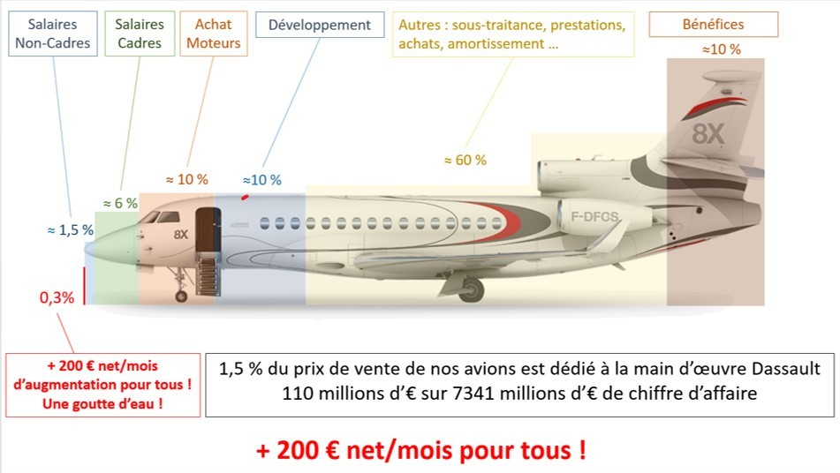

C’EST 1 % DES BENEFICES 2019, C’EST RIEN !
ON VA LE GAGNER !

8H →8h10
8h30→8h40
9h45→9h55
10h15→10h25
10h50→11h
14h15→14h25
15h05→15h15

ON NE LACHE RIEN !

Martignas Le 28/01/2022

